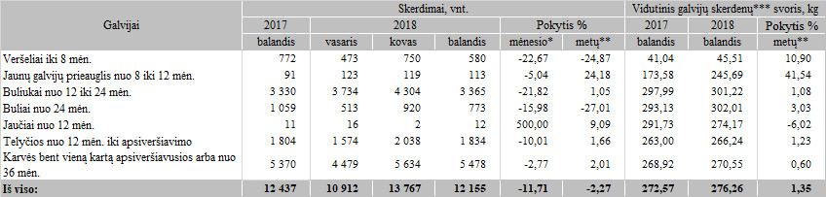

Pastabos:

\* lyginant 2018 m. balandžio mėn. su 2018 m. kovo mėn.  
\*\* lyginant 2018 m. balandžio mėn. su 2017 m. balandžio mėn.  
\*\*\* paskerstų supirktų ir savų užaugintų galvijų skerdenų svoris kg

Šaltinis: ŽŪIKVC (ŽŪMPRIS)

Parengė V. Žičiūtė, tel. (8 37) 39 70 80